Географія 6- В клас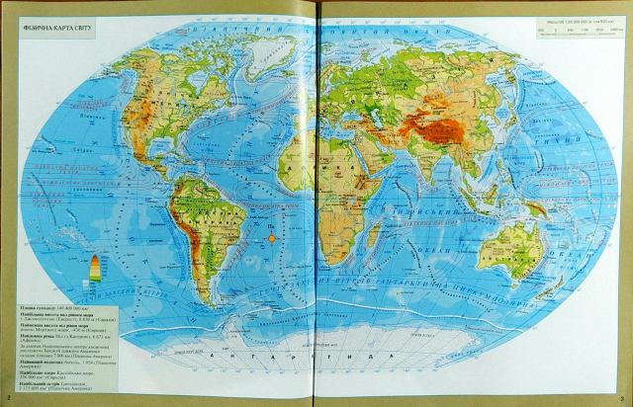

Вчитель: Мусіюк Ю.О.

Завдання на **02.11.-06.11.**

**Зворотній зв'язок :** електронна пошта [musiyuk.yulya@ukr.net](mailto:musiyuk.yulya@ukr.net) або вайбер (0984020434) .

**Тема: Географічні карти, їх елементи. Легенда карти. Географічні атласи.**

**ЗАВДАННЯ для 6 – В класу:**

1. Параграф 14 – 15;
2. Відповісти на запитання в підручнику на ст. 59 (запитання і завдання, попрацюйте в групі).